第四节

电磁波的应用

赫兹通过实验证实了电磁波的存在后，各种电磁波被人们陆续发现。正如章首语中所说那样，我们就生活在电磁波的“海洋”里。从卫星通信、定位，再到各式家电设备，电磁波的应用在我们的生活中处处可见。

## 电磁波谱

人们通常把各类电磁波按照波长大小依次排成一列，称为电磁波谱，如图 8–21 所示。

图 8–21 电磁波谱

AM

FM

雷达

电视

可见光

红外线

紫外线

X射线

0.01 nm

10 nm

1 000 nm

0.01 cm

1 cm

1 m

100 m

700 m

600 m

500 m

400 m

γ射线

无线电线

波长增加

按照电磁波的波长从小到大排列，依次为：γ 射线、X 射线、紫外线、可见光、红外线、无线电波等。

大家谈

谈谈你身边哪些设备正在发射、接收电磁波？

## 电磁波谱主要成员及其应用

### 1．γ 射线（γ – ray）

1900 年，法国物理学家维拉德在研究放射性射线的折射、反射时，发现了 γ 射线，其

波长约在 10−11 以下，是一种能量很高的光子流。



图 8–22 我国的辐照食品标志

在医疗上，γ 射线通过会聚可作为“手术刀”，来切除肿瘤，也称为 γ 刀。在农业上，γ 射线可用来培育新种。通过 γ 射线照射，种子、植株会产生各种变异，从中选择可遗传的优良变异，通过几代培育后，便可得到优良品种。在食品加工中，照射 γ 射线可以有效地消灭食品中的微生物。被 γ 射线照射过的食品不易腐烂，被称为辐照食品。图 8–22 为我国的辐照食品标志。

### 2．X 射线（X – ray）

1895 年，德国物理学家伦琴（图 8–23）在研究阴极射线时发现了 X 射线，他给他妻子的手拍了一张 X 光照片，如图 8-24 所示，故 X 射线又称为伦琴射线。X 射线的波长约为 10−11 ~ 10−8 m，具有很强的穿透能力。

在机场、车站等地方，常用 X 射线对行李进行透视安全查验，如图 8-25 所示。

图 8–23 伦琴（W. C. Röntgen，1845—1923）

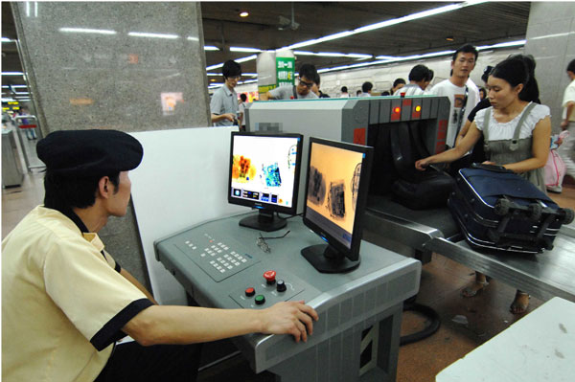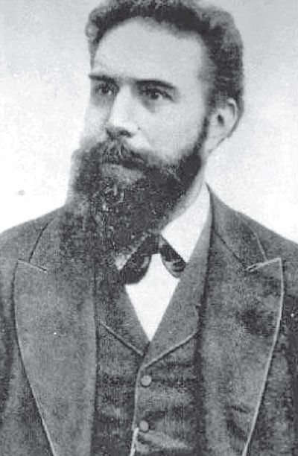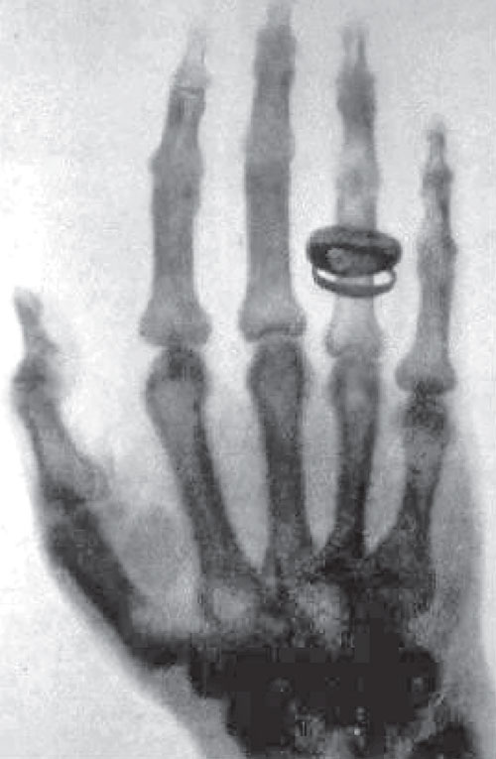

图 8–24 伦琴首次拍到的他夫人手的 X 光照片

图 8–25 地铁站的 X 射线安检仪

在医学上，X 射线常被用于人体的透视检查，由于它对不同密度的组织穿透率不同，可以通过成像了解人体的骨骼及脏器等情况。除此之外，X 射线成像技术还被应用在考古、地球物理、纳米科学和电子工业等方面。

### 3．紫外线（ultraviolet ray）

1801 年，物理学家在研究可见光的紫光外侧时发现了紫外线，其波长约为 4×10−8 ～ 4×10−7 m。太阳光中含有紫外线，能够激起荧光，也能使照相底片感光。

紫外线能够杀死微生物，在医院病房中常用紫外灯杀菌。虽然人眼看不到紫外线，但是一些昆虫的复眼对紫外线特别敏感，因此在农业中，紫外线被制作成黑光灯用来诱杀害虫。紫外线的荧光作用还被利用在照明及防伪技术上。晒太阳时，阳光中的紫外线直接照射人体皮肤，能使人体产生维生素 D，促进钙吸收，维持骨骼健康。但是过多的紫外线照

射会对人体造成伤害，如晒伤皮肤，或令人眼发生病变等。

### 4．可见光（visible light）

可见光是能够引起人的视觉的电磁波，在电磁波谱中只占有很小一部分频率范围。可见光的波长范围约为 4×10−7 ~ 7×10−7 m，太阳发出的可见光是由不同比例的七色光（红、橙、黄、绿、蓝、靛、紫）混合而成的。可见光可以使植物发生光合作用，也能令照相底片感光。由于可见光用于遥感技术具有分辨率高、能成彩色影像等特点，现仍被广泛应用于航天摄影上。虽然可见光在电磁波谱中只占有很小一部分频率范围，却为我们呈现了色彩斑斓的世界。

### 5．红外线（infrared ray）

1800 年，物理学家发现红光外侧温度上升得更快，由此发现了红外线。红外线的波长范围约在 7×10−7 ~ 1×10−3 m。任何物体都在向外辐射红外线，温度越高辐射能力越强。同时，物体也能吸收红外线而导致温度升高。

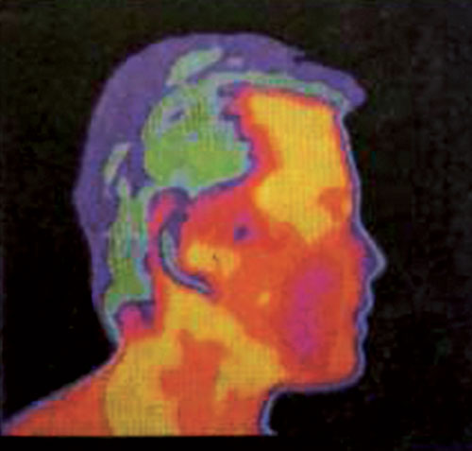

图 8–26 人头部的红外成像

人们利用红外线显著的热效应研制了热成像技术，被广泛运用于军事侦察、气象探测等多种遥感领域，以及医疗检测（图 8–26）等方面。除此之外，红外通信因其成本低、技术成熟等优势，还常被用在短距离通信上，如遥控器等。

### 6．无线电波（radio wave）

无线电波的波长范围约为 10−3 ~ 10−7 m。1895 年，马可尼和波波夫分别发明了用电磁波远距离传递信号的技术，开启了无线电通信的先河。无线电波现已成为人们日常信息交流的主要载体，从卫星通信、雷达、手机通信到无线电广播，以及无线局域网（WLAN）等，使用的都是这一波段的电磁波。

## 电磁波应用实例

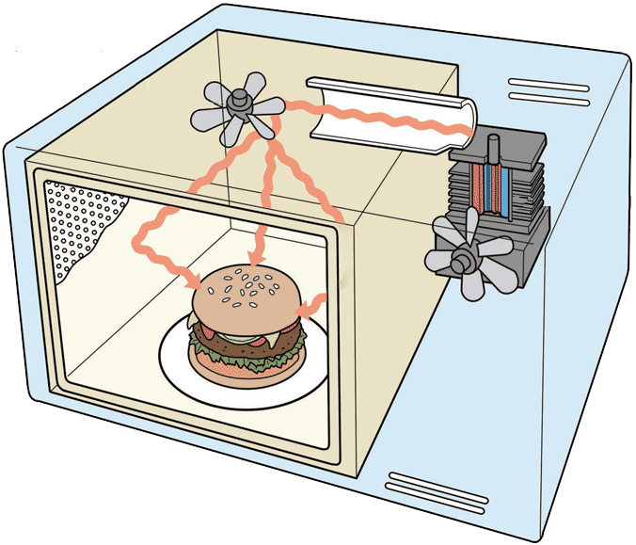

图 8–27 微波炉结构示意图

回转扇

金属内壁

微波

磁

控

管

金属导波管

### 1．微波炉

微波炉（图 8–27）中的磁控管是一个能够产生大功率微波的元件，最早被用于军用雷达。微波加热的原理是：水分子是极性分子（分子的正、负电荷中心不重合），极性分子在微波电场的作用下会剧烈振动，从而使水温升高。食物中含有水分，因此，食物在微波的作用下温度也会相应升高。微波炉产

生的微波频率一般为 915 MHz或 2 450 MHz。微波炉在我国普及率很高，其安全、节能、方便、卫生等优点深受大众喜爱。

### 2．无线通信技术与蓝牙、WiFi

无线通信是利用电磁波信号在空间传播的特性进行信息交换的一种通信方式。近年来，应用较为广泛且具有较好发展前景的短距离无线通信技术有蓝牙、WiFi 等。

蓝牙（Bluetooth）实质上是一种短距离无线通信规范，蓝牙技术就是基于该规范的无线通信技术。蓝牙技术使用低功耗、高频率的无线电波（2.4 GHz），能够穿透薄墙或者玻璃窗、抵抗其他电磁波的干扰。由于其功率较小（约为 1 mW），所以工作距离较近，仅为 10 m 左右，但比红外线通信的距离更大，若加大发射功率，蓝牙工作距离可达到 100 m 左右。

WiFi 实质上是一种商业认证，同时也是一种无线电通信技术。WiFi 使用高频无线电波，基于局域网协议，将计算机、手持设备等终端以无线方式互相连接，实现通信和网络连接等功能。WiFi 使用的两种高频无线电波分别为 2.4 GHz（频率范围为 2.4 ～ 2.5 GHz 的电磁波）和 5 GHz（4.9 ～ 5.9 GHz）。电磁波的频率越低，衍射现象越明显，而频率越高，则单位时间内传输的数据（信息）量越大。

与蓝牙相比，尽管 WiFi 技术传输的无线通信质量并不好，数据安全性也较差，但它的传输速度非常快，传输范围可达 100 m 以上，因此仍是目前使用最为广泛的无线电通信技术。同时，蓝牙只能实现点对点通信，而 WiFi 则可实现向多个终端同时传输数据的网络模式。

### 3．手机通信的蜂窝网络与 5G 技术

手机，是目前常用的通信工具，也是一个集无线电波发射、接收于一体的设备。

任何一台手机在工作时，都会占用一定频率范围的无线电波，且不可重叠；但可用于手机通信的无线电波的频率资源是有限的。为了解决移动通信系统日益增加的容量与有限的频率资源间的矛盾，美国的贝尔实验室提出了建立蜂窝移动通信系统的建议。

蜂窝移动通信系统由移动设备、基站、移动业务交换中心及与市话网相连的中继线组成，如图 8–28 所示。基站能够为移动设备提供一个双向的无线通路，每个基站覆盖的范围称为一个服务区，服务区被设定为一个个六边形的区域，范围为 1 ～ 35 km，由于服务区的形状类似蜂窝，从而得名“蜂窝移动通信系统”。当人们使用手机通话时，手机会向所在服务区的基站发射无线电波，基站则会将信息传送到移动业务交换中心，由移动业务交换中心将处理后的信息返回基站或者发送到其他基站和市话网中，便可以实现手机

图 8–28 蜂窝移动通信系统

基站

基站

基站

市话网

移动业务

交换中心

服务区

基站

中继线

与另一移动设备或者是固定电话用户通话的功能。为了保证通话的质量，每个服务区使用不同频率范围的无线电波通信，但是相隔较远的服务区就可以使用相同的无线电波频率。蜂窝移动通信系统的最大优势就是可以有效节省频率资源，容纳更多的移动用户。

除此之外，提高手机通信频率可以增加频率资源，扩大手机通信容量，提升传输速率。目前全球主流的 4G（第四代移动通信技术）网络采用特高频和超高频电磁波（我国主要使用超高频），表 8–2 所示为 4G 与 5G（第五代移动通信技术）网络对应的频率范围及频率资源。与 4G 相比，5G 网络的通信频率更高，能使用的频率资源更丰富。简单来说，频率资源就像车厢，越高的频率，车厢越多，相同时间内能装载的信息就越多，因此 5G 网络具有速率高（理论峰值达 15 Gbps 左右）、容量大等特征。

表 8–2 我国 4G 与 5G 网络对应的频率范围及频率资源

|  |  |  |  |
| --- | --- | --- | --- |
| 网络类型 | 频率范围 /MHz | 频率资源 /MHz | 合计 /MHz |
| 我国某通信公司的  4G 网络 | 1 880 ～ 1 900 | 20 | 130 |
| 2 320 ～ 2 370 | 50 |
| 2 575 ～ 2 635 | 60 |
| 我国的 5G 网络  （初始的中频频段） | 3 300 ～ 3 600 | 300 | 500 |
| 4 800 ～ 5 000 | 200 |

根据电磁波的特征，手机通信频率越高，使用的电磁波波长越短，越趋近于直线传播（衍射能力越差），在传播中的衰减也越大。因此，采用 5G 技术在覆盖同一个区域时，需要的基站数量将大大超过 4G。相比于一个大基站具有的离得近辐射大而离得远信号又不强的不足，5G 技术采用更多覆盖范围虽小，但功率小、造价低、辐射少的微基站。作为新一代通信技术，5G 影响深远，自动驾驶、人工智能、大规模物联网等需要大量数据通信的技术将不再遥远，因此，包括我国在内的很多国家都投入了大量的资金和人力进行开发和研究。5G 标准必要专利是发展 5G 过程中极其重要的一环。如今，我国 5G 标准必要专利的占比居全球第一，这显示了我国对发展 5G 极为重视，也意味着我国拥有了发展 5G 的主动权及世界领先地位。

**问题 思考**

**与**

1. 列举家用电器和生活用品中与红外线、紫外线有关的应用。
2. 近期的科学研究发现，南极和北冰洋上空的臭氧层变薄，甚至出现臭氧空洞。试说明为什么科学家非常关注这种臭氧层变薄的现象？
3. 太阳辐射的电磁波中，45% 左右的能量在可见光波段，而红外波段能量占比次之，紫外波段则最少。在电磁波谱中，可见光波段的波长范围很小，但是我们人眼却对它最敏感，这是一种巧合吗？查找资料，试解释这一现象。
4. 简述微波炉与电磁炉加热食物的区别。
5. 在使用微波炉时，很多情况下食物已经热了，但是器皿却不热，试从微波炉的原理出发解释这一现象。有时会发现器皿也比较烫手，为什么会出现这一现象？试从器皿的材质、食物的含水量、微波功率、加热时间等方面考虑进行实验探究。设计一个采用控制变量法的实验方案，在保证安全的前提下开展实验，分析观察，得出结论，并与同学交流。实验前务必仔细阅读微波炉说明书，特别是其中的安全须知。

### 本节编写思路

本节从电磁波谱出发，通过描述电磁波的发现过程、产生机理，介绍不同频率电磁波的特征及用途，并在此基础上通过更加具体的实例使学生了解电磁波的广泛应用，提升物理概念与科技的联系。

在教学时可通过不同频率电磁波特征的介绍使学生理解其与实际应用间的关联。建议增加阅读、交流的环节或开设有关电磁波应用的课题研究，促使学生关注生活细节，了解与感悟科学发展的过程，认识物理学发展推动科技进步的作用。

### 正文解读

不同电磁波的产生机理不完全相同，不同的电磁波在频率上会有交叠，以红外线和无线电波为例，由于红外线技术和无线电波技术都在不断发展，红外线正在朝向波长更长的方向发展，而无线电波则朝着波长更短的方向发展，这导致无线电波中的超短波和远红外线的波长范围存在重叠。对红外线、可见光和紫外线而言，它们都是由于原子较外层电子跃迁而产生的，其中一定频率段的光能够引起人类视觉感知的被称为可见光，而其余的则被称为不可见光。

在太空中，各种天体都在向外辐射电磁波，这些电磁波都蕴藏着大量宇宙演化的宝贵信息。但是并非各类电磁波都能穿过大气层到达地球表面，大部分的可见光、一部分的红外线能够穿透大气层，但是 γ 射线却不能穿过。要想探测宇宙中的这一辐射就需要将探测器发送到太空中去。

除去医疗方面，X 射线在科学研究领域也有着广泛的应用，如用于晶体结构分析的 X 射线衍射技术，就是利用 X 射线透过物质的晶体，所形成的衍射图样无损的推测出晶体的微粒（原子、分子、离子）排列、特征及物理性质等。

在教学中可以增加对比常见的概念如激光与红外线、可见光、紫外线间的异同。常见的红外线、可见光和紫外线都是由物体内部不同的原子独立产生的，这就是相干光源难得的原因之一。激光也属于电磁波，只是激光中，原子是以受激辐射的方式发光，并通过光学谐振腔实现光的放大。激光强度极高、方向性好，相干性好，且具有更为单一的频率。根据频率不同可以分为红外激光、可见光激光和紫外激光等。激光的用途十分广泛，可用于显微手术，扫描数字化光盘用以读取信息，也可以切割钢材，或实现激光通信等等。关于激光可参阅选择性必修一第四章第五节。

不同温度的物体都在向外辐射红外线，被称为热辐射。热辐射的电磁波谱是连续的，物体温度越高，辐射的强度也越大，但在总能量中各频率电磁波的占比不同，其峰值辐射的电磁波频率与物体的温度有关。温度越低，峰值辐射电磁波的频率越低，反之则越高。对于低温物体，主要对外辐射红外线和远红外线。当温度超过 600 ℃ 时，物体可以呈现暗红色；当温度继续升高时，峰值电磁波可出现在可见光部分。如太阳表面的温度为 6 000 ℃，到达地球大气层上界的所辐射的电磁波中辐射强度最大的在可见光波段，占 45% 左右，而红外线段的能量占 43% 左右。

红外线温度计是根据物体向外辐射电磁波能量与表面温度有关从而利用光学系统、光电探测器等设备制成的测温装置，其基本原理是被测物体的辐射电磁波通过光学系统被光电探测器测出红外辐射能量，从而计算出被测物体的温度。

在微波炉教学时可以增加微波炉的基本原理和安全使用提示，增加物理与生活的联系。水分子是由一个氧原子和两个氢原子构成的。水分子中正负电荷中心并不重合，因此水分子是一种看上去像一端带正电一端带负电的极性分子。在微波炉中，由于电磁波中的电场不断的发生变化，极性分子随之取向振荡，从而使含有水分的食物温度升高，微波炉能够加热包括水分子在内的其他极性分子，而对于由非极性分子构成的物质则无法被加热，例如空气和许多容器等。关于微波加热的原理详见资料链接。

微波炉不能使用金属容器的原因在于微波无法穿透金属，会被反射回来，使容器内的物体不能被加热；同时微波会在金属表面形成电荷积聚，从而在金属器皿和微波炉内胆靠近时引起电弧放电，冒出火花；大量反射回来的微波会使微波元件产生高温，缩短微波炉的使用寿命。

无线通信指多点间不经过导体或者电缆链接而实现的长距离通讯方式。它可以与本章第三节的有线通讯方式进行对比。卫星通信，无线广播、手机通信等都属于无线通信范畴，绝大多数的无线通信依靠无线电波实现，而有些则采用其他电磁波传递信号。

虽然蜂窝服务区能够解决无线通信容量与无线电波有限频率间的矛盾，但是在高速运动的列车上使用手机则需要在多个蜂窝网络服务区内切换，具体可参见本节资料链接，在教学时可供有需要的学生学习。

### 问题与思考解读

1．参考解答：家用电器中，遥控器通常使用红外线来传递数据，浴霸是利用红外线来加热物体；家庭中使用的假钞检验器利用的是紫外线。

命题意图：了解红外线、紫外线在生活中的应用。

主要素养与水平：模型建构（Ⅱ）；社会责任（Ⅱ）。

2．参考解答：臭氧层破坏后，地面将受到过量的紫外线辐射，危害人类健康。

命题意图：通过了解臭氧变薄后效应，提高环保和可持续发展的意识。

主要素养与水平：运动与相互作用观念（Ⅰ）；科学论证（Ⅱ）；科学态度（Ⅱ）。

3．参考解答：不是巧合，相反的这是生物进化的结果。人们的视觉感知已经进化到了对太阳光的最强波段最为敏感。

命题意图：利用物理、生物学知识解释物理现象，经历跨学科融合，提升学科交叉意识。

主要素养与水平：科学论证（Ⅱ）；科学本质（Ⅱ）；科学态度（Ⅱ）。

4．参考解答：微波加热的原理是由于食物中含有一定的水分，水分子是极性分子（分子的正负电荷中心不重合），极性分子在微波电场的作用下会剧烈取向振荡，从而使水温升高。食物中含有水分，食物的温度因而也相应升高。

电磁炉是通过电磁感应来加热食物的。通常要采用铁制锅具，当电磁炉内的磁感线穿过铁锅后在铁锅锅底处产生涡流，电能转化为内能，从而通过热传递快速加热食物。

命题意图：利用已学知识，对比、解释家电的工作原理，感悟理论与实际的关联。

主要素养与水平：模型建构（Ⅱ）；科学论证（Ⅱ）；社会责任（Ⅱ）。

5．参考解答：微波加热的原理是由于食物中含有一定的水分子，水分子是极性分子（分子的正负电荷中心不重合），极性分子在微波电场的作用下会剧烈取向振荡，从而使水温升高。加热器皿中则很少含有水分子，因此不会非常热。若发现器皿比较烫手是因为在加热过程中食物与器皿接触，当食物发热后，由于热传递使器皿烫手为了研究器皿的烫手现象是否是因为热传递所引起的，可采用控制变量法，使用对照组，研究微波功率、加热时间、食物含水量、器皿材质（陶瓷、塑料等）等的影响，具体方案略。

命题意图：通过利用微波炉加热食品时，容器的热与不热现象的探究，培养科学解释、科学探究的能力。

主要素养与水平：运动与相互作用观念（Ⅰ）；能量观念（Ⅰ）；模型建构（Ⅱ）；质疑创新（Ⅰ）；问题（Ⅱ）；证据（Ⅲ）；解释（Ⅱ）；交流（Ⅱ）；科学态度（Ⅱ）；社会责任（Ⅱ）。

### 资料链接

**为什么在高铁列车上能够接收到手机信号？**

高铁列车又称为高速列车，一般是指最高运行速度在 200 km/h 以上，且能以高速持续运行的列车。高铁列车具有许多特点，如运行速度大，拥有大量的终端及车身的全封闭结构和使用合金材质等，因此要在高铁列车上实现手机网络的覆盖存在以下几个特殊之处。

（1）高铁列车运行速度大，导致大量移动终端需在各个基站服务区中频繁切换。

（2）高铁列车运行速度大，导致接收信号的多普勒频偏，从而影响到终端接收信号的强度。

（3）高铁列车采用全封闭的车厢结构和合金材质等，导致信号穿透损耗较大。

为了解决以上的问题，我国在高铁网络覆盖上投入了大量的人力和物力。首先，高铁的网络覆盖原则上采用专网的方式，通过精细规划、精确建设保证专网信号在线路区域的主导地位。其次，根据多普勒效应，当高铁列车靠近基站时，接收到的信号频率偏高，反之则偏低，由于在实际环境中，列车接收到的信号可能来自多种途径，通过理论推导可知

*f*d = ·*v*·cos*θ* = ·cos*θ*

其中 *f*d 为多普勒频移，*f* 为基站发出信号的频率，*c* 为电磁波的传播速率，*v* 为列车的前进速度，*θ* 为列车在前进方向上与接收信号方向的夹角，*λ* 为电磁波的波长。由此可知，在列车速度较大时，需要增大 *θ*，也就是基站离高铁越远越好，但是在实际中，这样虽然降低了频移，却使得基站的覆盖范围大大减小，因此通常这个距离控制在 100 m 以内；同时为了减小频移还增加了一定的算法和纠正频偏的设备，通过已知频率和列车行驶速度对数据进行修正。再者，通过窄波瓣高增益天线的使用，重叠服务区的范围，增加手机在服务区内的稳定时间，并将网络服务区根据不同的场景，如农村，山区，市区等设计具体方案，确保通讯的稳定。

由于基站在户外，所以维护和建造成本非常高。我国现有高铁的总长度超过 3 万 km，位居世界第一，其中一部分还位于人烟稀少地形崎岖的地区，因此保证人们在高铁列车上的基本通讯是非常不易的事情。现如今我 国已经在部分高铁路段开通了 5G 网络覆盖，这将对 5G 信号的推广普及和通讯稳定带来更大帮助。

**微波加热食物的原理**

家用微波炉微波频率为 2450 MHz，波长为 12.2 cm，属于分米波范畴。这一频率为 1979 年世界无线电行政会议（WARC）经协商而规定的加热专用频率，目的是为了避免对通讯的干扰。

一般的食品通常含有水分。水是极性分子，具有从氧原子指向氢原子连线中点的固有偶极矩 ***P***，在交变微波电场作用下，偶极矩 ***P*** 将作取向振荡。可以作为如下模型化理解。

如图 2 所示，取直角坐标系 *oxyz*，*yoz* 平面为纸面，*oy* 轴向右，*oz* 轴向上，*ox* 轴垂直于纸面向外。设某时刻微波电场 ***E*** 沿 *oz* 轴正方向，有一水分子，其偶极矩 ***P*** 处在 *yoz* 平面内，在此电场作用下 ***P*** 将趋向于电场方向，即将绕通过 ***P*** 的中心平行于 *ox* 轴的转轴向右转动（角速度矢量指向 *ox* 轴的负方向）。如其后电场反向指向 *oz* 轴负方向，偶极子 ***P*** 的这种改向转动也要改向左，即角速度矢量沿 *ox* 轴正方向。如此，在交变微波电场的作用下，偶极矩 ***P***（从而整个水分子）将交替向左、右转动（左右摇摆），可称作取向振荡。取向振荡将电磁场的能量转化为分子的转动动能。在取向振荡中水分子会和邻近的分子（包括其他水分子和食物分子）碰撞、摩擦，从而将转动能量转化为内能，而使食品迅速升温。

***E***

*y*

*x*

*z*

*H*

*O*

***P***

*H*

图 2